Предмет: Објашњење – јавна набавка број 13/16, чији је предмет набавка услуга мобилне телефоније

Захтев за појашњење :

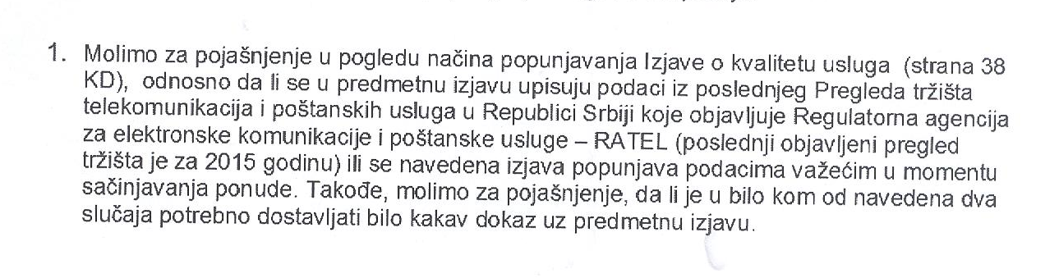
Одговор

- Потребно је да понуђачи упишу податке из последњег прегледа тржишта телекомуникација и поштанских услуга у Републици Србији које објављује Регулаторна агенција за електронске комуникације – РАТЕЛ.

Захтев за појашњење :

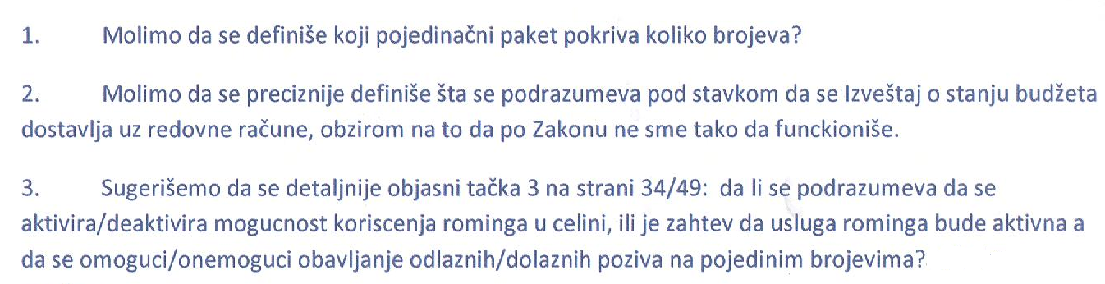
Одговор

- Наручилац ће број појединачних пакета одредити на основу цена по пакетима које буду исказане у понуди за предметну јавну набавку.
- Понуђач није у обавези да достави извештај о стању буџета за добијање телефона уз сваку месечну фактуру.
- Наведено подразумева могућност дефинисања роминг листа да само одређени бројеви из опсега наручиоца имају могућност позивања тачно дефинисаних бројева из опсега наручиоца.

